|  |  |
| --- | --- |
| ***Documentation Technique et Pédagogique*** | |
|  | ***Pompe doseuse Doshydro*** |
|  |  |

[Fiche 1. Présentation Générale 2](#_Toc400025015)

[1. Fonction 2](#_Toc400025016)

[2. Typologie 2](#_Toc400025017)

[3. Caractéristiques des éléments constitutifs 3](#_Toc400025018)

[Fiche 2. Mise en service de la pompe 4](#_Toc400025019)

[1. Mise en route 4](#_Toc400025020)

[Consignes à respecter 5](#_Toc400025021)

[Fiche 3. Réalisation de mesures 6](#_Toc400025022)

[1. Mesures à l’aide du capteur de pression 6](#_Toc400025023)

[Branchement et utilisation oscilloscope 6](#_Toc400025024)

[Mesure accessible directement et visuellement 6](#_Toc400025025)

[Ouverture vanne 6](#_Toc400025026)

[2. Mesure à l’aide du capteur de déplacement 8](#_Toc400025027)

[Branchement et utilisation oscilloscope 8](#_Toc400025028)

[Ouverture vanne 8](#_Toc400025029)

[Fiche 4. Description structurelle et technologique 10](#_Toc400025030)

[1. Description de la pompe doseuse de laboratoire 10](#_Toc400025031)

[Composants de la Pompe Doseuse de Série 10](#_Toc400025032)

[Principe de Fonctionnement : (voir vidéo) 11](#_Toc400025033)

[Principe de Fonctionnement du Système de Réglage du Débit : 11](#_Toc400025034)

[Principales Caractéristiques Hydrauliques : 11](#_Toc400025035)

[2. Documentation technique 13](#_Toc400025036)

[Fiche 5. Ingénierie Systèmes 15](#_Toc400025037)

[1. Diagramme de contexte 15](#_Toc400025038)

[2. Diagramme des exigences 16](#_Toc400025039)

[3. Diagramme de séquence – Dosage du fluide 17](#_Toc400025040)

[4. Diagrammes structurels 18](#_Toc400025041)

# Présentation Générale

## pompeFonction

Les pompes permettent le plus souvent de transformer l'énergie mécanique (provenant d'un moteur électrique) en énergie hydraulique afin :

* de faire passer un liquide d'un niveau à un autre niveau plus élevé (pompe de transfert).
* d'augmenter la pression d’un fluide (surpresseur).
* de doser une quantité prédéfinie d’un fluide (pompe doseuse).

Les pompes se classent donc dans la catégorie des actionneurs (convertisseur d’énergie).

Le fluide peut être :

* recyclé dans un circuit fermé (pompe à huile de voiture).
* renouvelé dans un circuit ouvert (pompage d'eau par exemple).

## Typologie

Les pompes sont classées en deux catégories principales :

* celles dont le déplacement du liquide est obtenu en agissant sur la **vitesse** du liquide. Elles sont dites **« centrifuges »**. Elles sont utilisées dans les transmissions dans le domaine automobile. Elles entraînent des turbines centripètes.
* celles dont le déplacement du liquide est obtenu en faisant varier, par un moyen mécanique, le **volume** d’une cavité. Elles sont dites **« volumétriques »**.

La variation de volume est créée par le déplacement d’un ensemble mobile selon un mouvement de :

* Translation rectiligne alternative pour les pompes alternatives,
* Rotation continue pour les pompes rotatives.

|  |  |  |  |  |
| --- | --- | --- | --- | --- |
| Pompes | centrifuges |  |  |  |
|  |  |  |  |
| volumétriques | alternatives |  | - à piston + membrane  - à piston oscillant  - à pistons axiaux et plateau tournant  - à pistons axiaux et barillet tournant  - à pistons radiaux en ligne  - à pistons radiaux en étoile |
|  |  |  |
| rotatives |  | - à palettes  - à lobes  - à engrenage  - à vis  - péristaltique |

NB : Dans les pompes volumétriques, on distingue enfin les pompes générant une cylindrée fixe (constante), de celles générant une cylindrée ajustable, par réglage mécanique (ex : course du piston).

## Caractéristiques des éléments constitutifs

* Pression max. : 8 bars (relatif)
* Cadence : 144 coups/min
* Vitesse de rot. Moteur : 1440 tr/min
* Rapport de réduction : 10
* Course du piston : 8 mm
* Puissance moteur : 0,37 kW
* Hauteur max. d’aspiration : 2,5 m
* Prégonflage ballon : 0,6 (en % de la pression de refoulement)
* Débit : 240 I/h (2 bar) / 230 I/h (pression max.)
* Pression max. aspiration : 1 bar
* Vol. ballon aspiration/refoulement : 1l/0,5l

# Mise en service de la pompe

## Mise en route

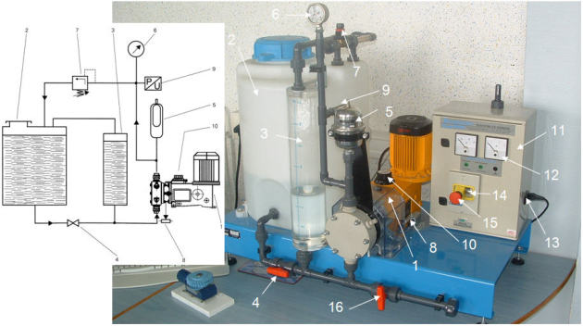

• La station de dosage a été placée dans un environnement qui permet son fonctionnement "en circuit fermé". Elle est principalement constituée de :

* + - une pompe doseuse DOSAPRO MILTON ROY série F200 (1) ;
    - un bac réservoir de 60 litres (2) ;
    - une vanne d'isolement (4) permettant de séparer le réservoir de l'éprouvette graduée (3) et donc d'utiliser l'éprouvette pour une mesure de débit ;
    - **une vanne de vidange (16)  qui doit toujours rester fermée**;
    - un vernier de réglage (10) permettant de régler le débit de 0% à 100% du débit nominal ;
    - un capteur de déplacement (8) qui permet de connaître la position du piston de la pompe ;
    - un capteur de pression (9) pour mesurer la pression de refoulement ;
    - un manomètre (6) pour une lecture rapide de cette pression de refoulement ;
    - un ballon amortisseur (5) qui permet d'atténuer les pulsations de débit et de pression (il lisse la courbe sinusoïdale du débit et de la pression) ;
    - une soupape de retenue réglable (7) qui permet de faire varier la pression dans le circuit de refoulement : ceci simule une charge résistante ou un récepteur dans le circuit ;
    - une armoire de commande (11) sur laquelle on trouve :
      1. un ampèremètre et un voltmètre à aiguille (12) sur le circuit d'alimentation du moteur ;
      2. un interrupteur général (13) ;
      3. un bouton de mise en marche (14) ;
      4. un bouton coup de poing d'arrêt (15).

### Consignes à respecter

Recommandations avant chaque démarrage (pompe à l'arrêt) :

* Ouvrir la vanne (4), c'est-à-dire mettre la poignée horizontalement, pour que la pompe puisse aspirer dans le réservoir.
* **Ne jamais tourner le vernier lorsque la pompe est à l'arrêt !!! Il pourra être tourné seulement lorsque la pompe fonctionnera.**

Recommandations en fonctionnement (pompe en marche) :

* Ne pas descendre le vernier en dessous de 20% (voir figure partie suivante, pour connaître où se situe l'indicateur de %)

# Réalisation de mesures

## Mesures à l’aide du capteur de pression

### Branchement et utilisation oscilloscope

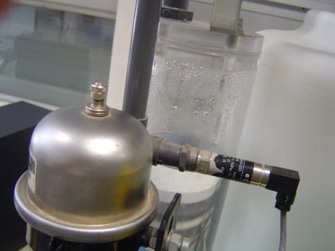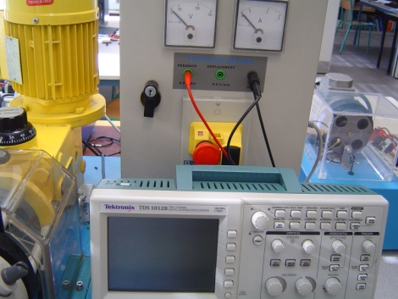

A respecter

### Mesure accessible directement et visuellement

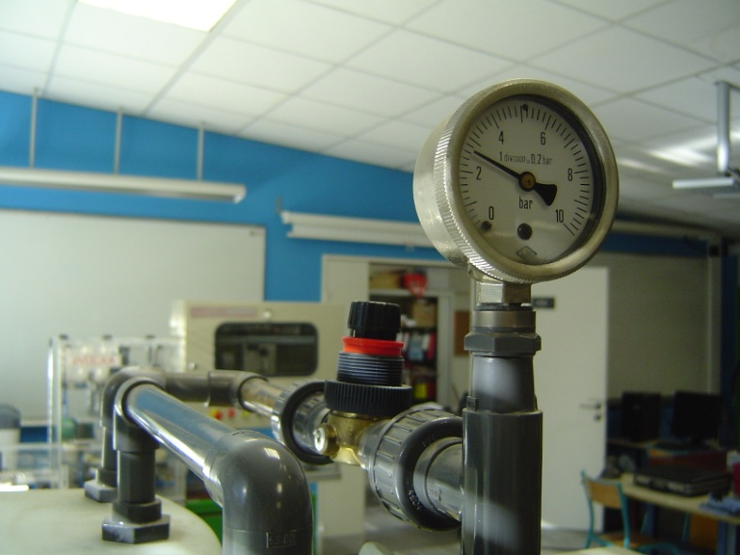

Réglage de la pression

Manomètre

### Ouverture vanne

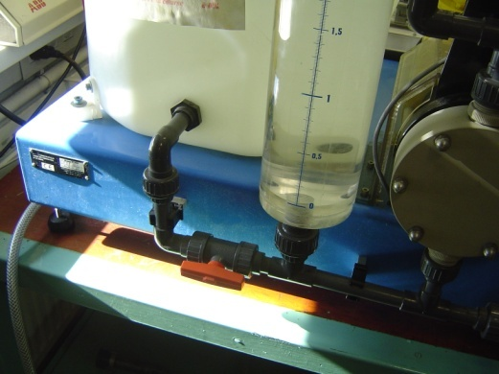

Respecter cette configuration

* Faire des mesures en faisant varier la pression maximum de bar en bar sans dépasser 5 bars et avec la course du piston réglé à 100%.
* Pour cela agir sur la molette.

|  |  |
| --- | --- |
| D:\DCIM\101MSDCF\DSC00037.JPG | D:\DCIM\101MSDCF\DSC00041.JPG |

* On obtiendra alors des enregistrements de ce type.

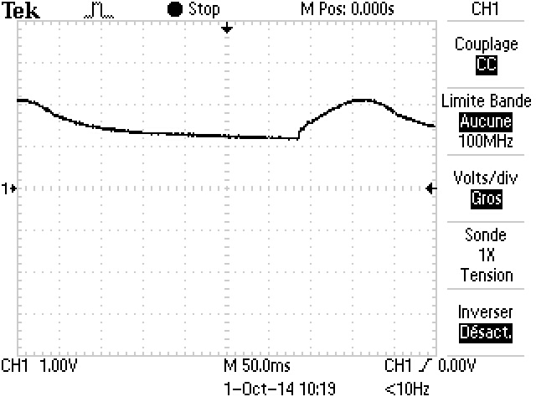

## Mesure à l’aide du capteur de déplacement

### Branchement et utilisation oscilloscope

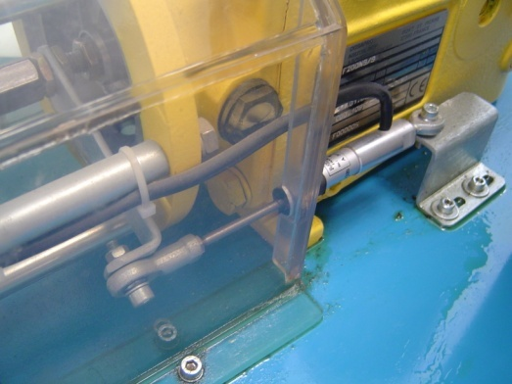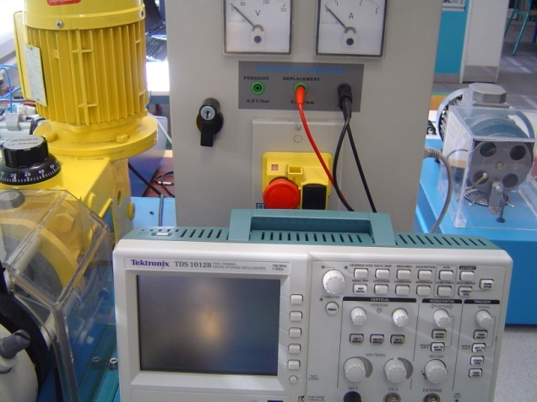

A respecter

### D:\DCIM\101MSDCF\DSC00037.JPGOuverture vanne



Pression réglée sur 2 bars maxi

Respecter cette configuration

* Faire des mesures en faisant varier la course par palier de 10% entre 100% et 20%.

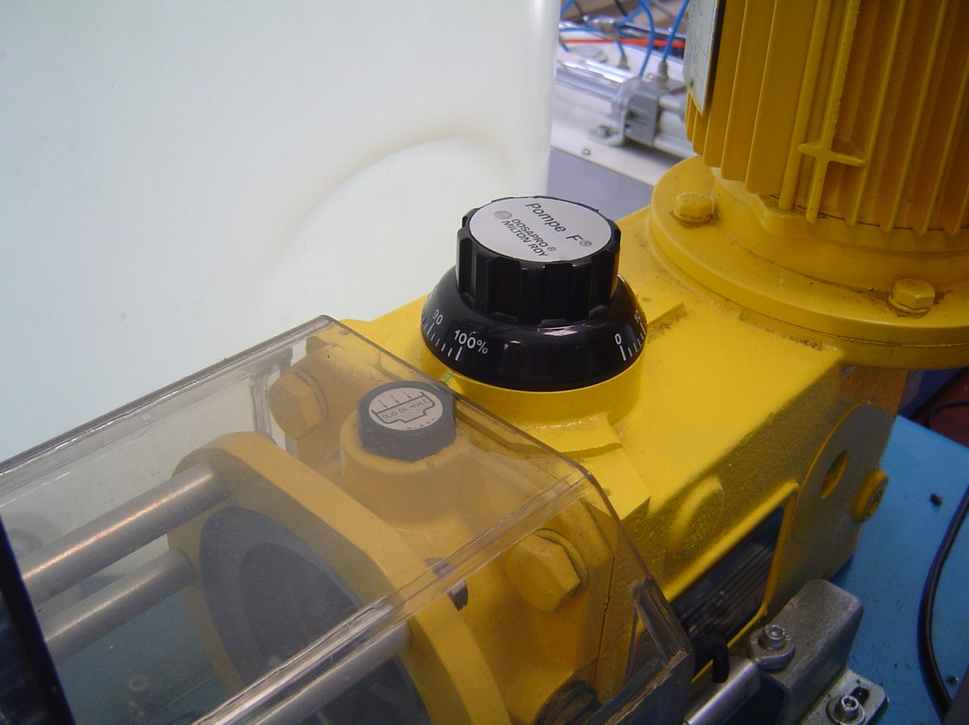

* On obtiendra des mesures de ce type.

|  |  |
| --- | --- |
| M:\ALL0012\F0012TEK.JPG | M:\ALL0011\F0011TEK.JPG |

# Description structurelle et technologique

## Description de la pompe doseuse de laboratoire

### Composants de la Pompe Doseuse de Série



### Principe de Fonctionnement : (voir vidéo)

Le couple roue creuse (052A) / vis sans fin (052) entraîne, par l'intermédiaire de l'excentrique de la roue, la noix parallélépipédique (037). Cette dernière anime la crosse (012) d’un mouvement de translation alternative. Ce mouvement est en partie transmis au piston (010). Le réglage de la course est assuré par l'intermédiaire d'une came (023).

**Phase d'aspiration :**

La crosse (012), ayant une course fixe, entraîne la membrane (M) par l'intermédiaire du piston (010) jusqu'au contact de la goupille (068) avec la came (023). Le piston (010) est alors arrêté. La crosse continue sa course, en comprimant le ressort (080), jusqu'au point mort arrière. Le contact entre la goupille (068) et la came (023) est maintenu par le ressort (080).

**Phase de refoulement :**

La crosse (012) avance jusqu'à venir en butée avec le piston (010), entraînant alors la membrane vers le point mort avant.

### Principe de Fonctionnement du Système de Réglage du Débit :

|  |  |
| --- | --- |
| **Crosse en position arrière** :  le contact n’est pas réalisé avec le piston (espace), il n’y a pas pompage de fluide. |  |
| **La Crosse s’est avancée** suffisamment pour entrer en contact avec le piston, le piston est prêt à être poussé par la crosse.  Cette position réglable dépend de la position angulaire du bouton de réglage de débit 55A et de la came 23. |  |
| **La crosse peut pousser le piston** pour générer le pompage du fluide, la « goupille – butée de piston » 68 n’est plus en contact avec la came. |  |

### Principales Caractéristiques Hydrauliques :

**Cylindrée**

C’est le volume de fluide déplacé (admis ou refoulé) par la pompe au cours d’un cycle, la cylindrée est égale au produit de la section du piston (S) par sa course (d : amplitude de déplacement) : Cyl = S.d.

**Débit instantané**

C’est le volume de fluide refoulé par unité de temps. Celui-ci dépend peu de la contre-pression au refoulement : Qinstantané(t) = v(t).S où v(t) représente la vitesse du piston et S sa section.

**Débit horaire ou débit moyen**

Débit horaire = Cylindrée × nombre de cycles dans l’heure

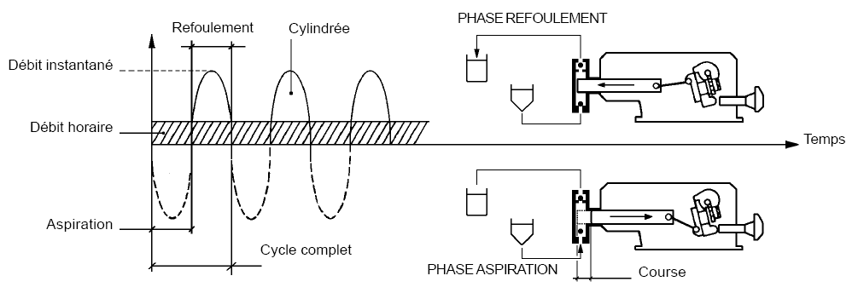

**La pompe impose uniquement le débit dans le circuit hydraulique. La pression est imposée par d’autres organes composants le circuit hydraulique.**

## Documentation technique

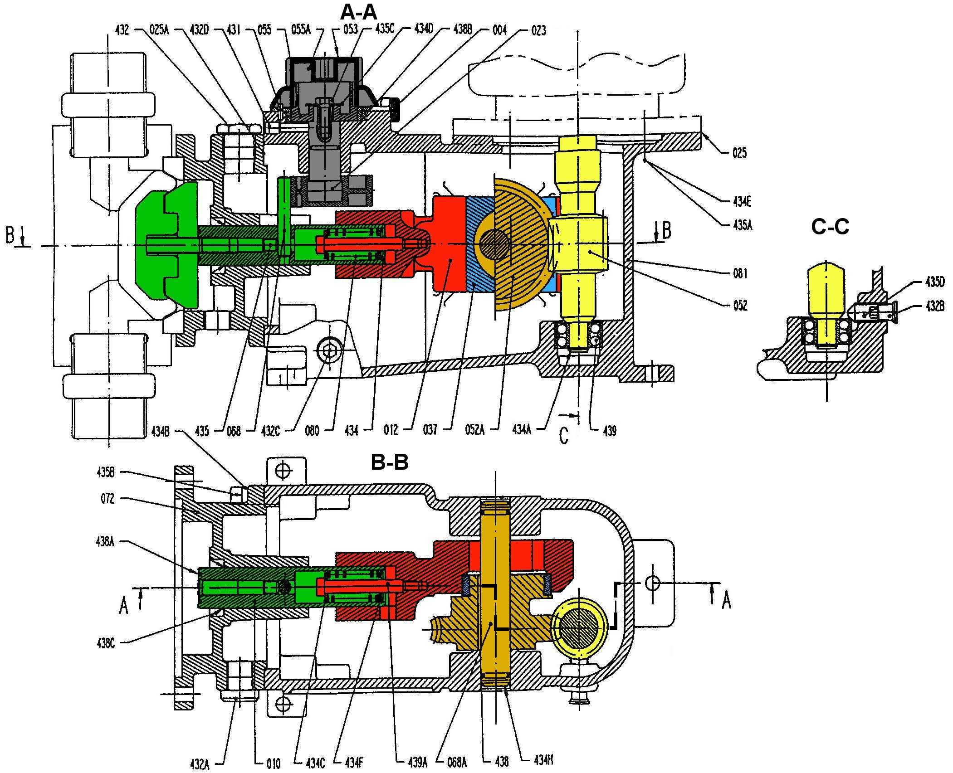

***Remarquer le positionnement du plan de coupe A-A ci-contre, ainsi que la coupe A-A ci-dessus qui en découle !***

Membrane

**D**

**F**

**A**

**E**

**O**

x

y

x

z

|  |  |  |  |
| --- | --- | --- | --- |
| 439 | A | 1 | Vis de maintien |
| 439 |  | 1 | Roulement à double rangées de billes |
| 438 | C | 2 | Joint à lèvres |
| 438 | B | 1 | Joint torique |
| 438 | A | 1 | Joint torique |
| 438 |  | 2 | Joint d’étanchéité |
| 435 | D | 1 | Vis d’arrêt du roulement |
| 435 | C | 1 | Vis d’assemblage |
| 435 | B | 4 | Vis d’assemblage |
| 435 | A | 4 | Vis d’assemblage |
| 435 |  | 1 | Goujon |
| 434 | H | 2 | Frein d’arrêt |
| 434 | F | 1 | Rondelle d’appui |
| 434 | E | 4 | Rondelle d’appui |
| 434 | D | 1 | Rondelle |
| 434 | C | 1 | Rondelle d’appui du ressort |
| 434 | B | 4 | Rondelle d’appui |
| 434 | A | 1 | Anneau élastique |
| 434 |  | 1 | Anneau élastique |
| 432 | D | 1 | Vis de freinage |
| 432 | C | 1 | Bouchon de vidange |
| 432 | B | 1 | Capuchon de vis |
| 432 | A | 1 | Bouchon de niveau d’huile |
| 432 |  | 1 | Bouchon de remplissage |
| 431 |  | 1 | Pion d’arrêt en rotation |
| 81 |  | 1 | Corps de doseur |
| 80 |  | 1 | Ressort de compression |
| 72 |  | 1 | Corps entretoise |
| 68 | A | 1 | Axe |
| 68 |  | 1 | Goupille - Butée de piston |
| 55 | A | 1 | Bouton de réglage de la course |
| 55 |  | 1 | Bague de verrouillage du bouton de réglage de course |
| 53 |  | 1 | Couvercle du bouton de réglage de la course |
| 52 | A | 1 | Roue creuse |
| 52 |  | 1 | Vis |
| 37 |  | 1 | Noix |
| 25 | A | 1 | Joint plat |
| 25 |  | 1 | Joint plat |
| 23 |  | 1 | Came |
| 12 |  | 1 | Crosse |
| 10 |  | 1 | Piston |
| 04 |  | 1 | Doigt de verrouillage |
| **Repère** | | **Nb** | **Désignation** |
| **Système de dosage DOSHYDRO**  **POMPE F ENSEMBLE MECANIQUE** | | | |

# Ingénierie Systèmes

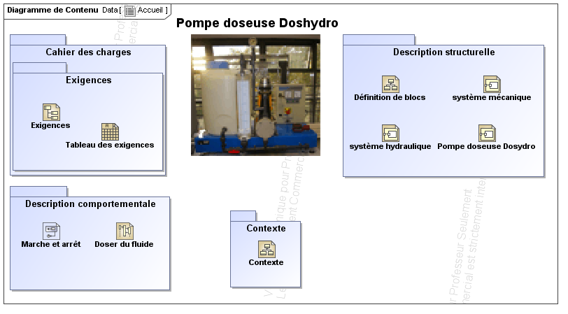

## Diagramme de contexte

|  |  |
| --- | --- |
| F:\Github\TP_Documents\Doshydro\SysML\SysML_Block_Definition_Diagram__Contexte.png | F:\Github\TP_Documents\Doshydro\SysML\Use_Case_Diagram__Description_comportementale__Utilisation_au_laboratoire_de_S2I_(simplifié).png |

## Diagramme des exigences

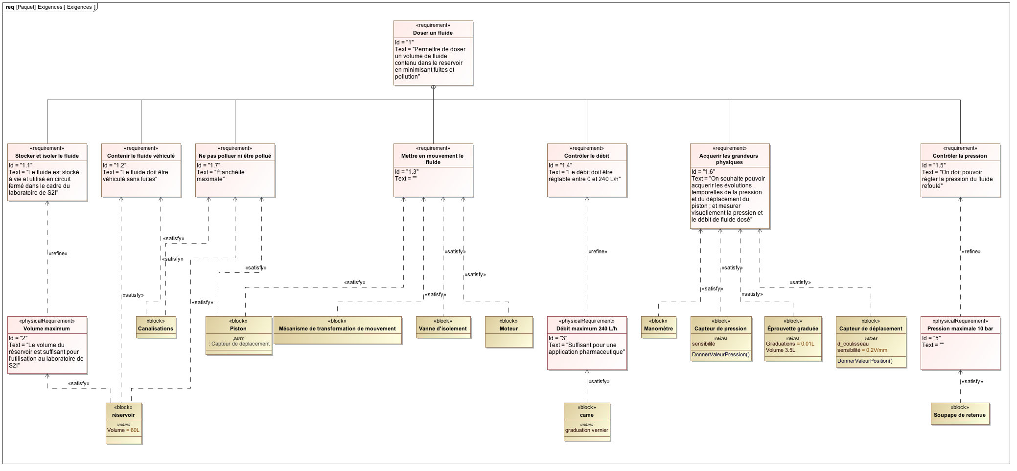

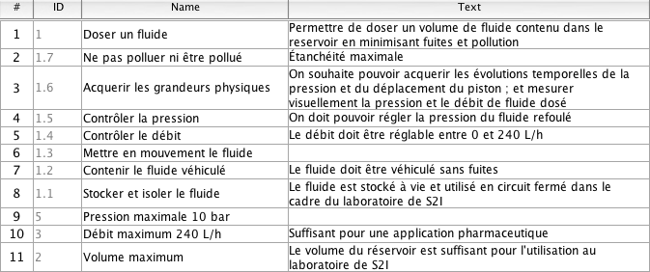

## Diagramme de séquence – Dosage du fluide

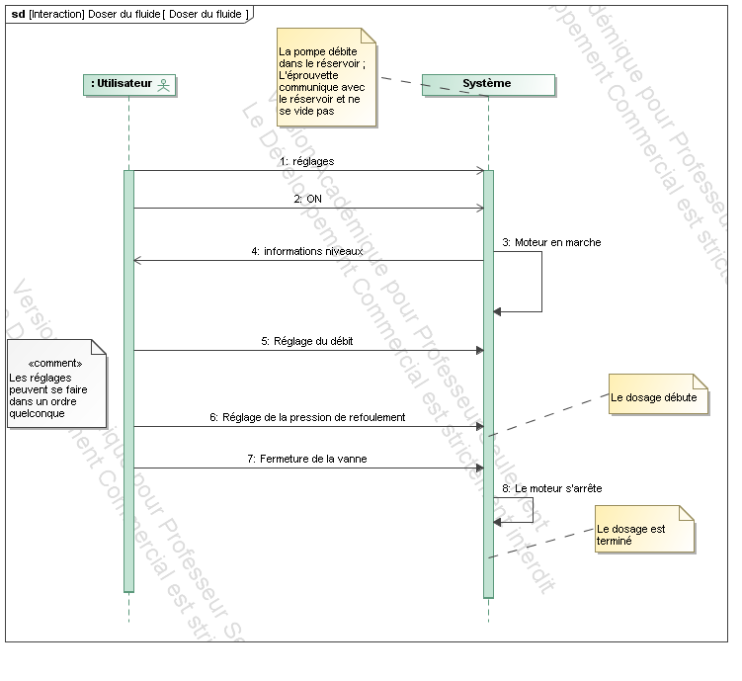

## Diagrammes structurels

